Podmioty gospodarki narodowej wpisane do rejestru REGON – kwiecień 2025 r.
4,7%
Wzrost liczby podmiotów nowo zarejestrowanych w porównaniu z poprzednim miesiącem
Według stanu na koniec kwietnia 2025 r. do rejestru REGON wpisanych było 5 347,3 tys. podmiotów gospodarki narodowej. W kwietniu br. zarejestrowano 35,1 tys. nowych podmiotów, tj. o 4,7% więcej niż miesiąc wcześniej.

Podmioty nowo zarejestrowane w rejestrze REGON
W kwietniu br. w rejestrze REGON zarejestrowano o 4,7% więcej nowych podmiotów niż w poprzednim miesiącu. Odnotowano wzrost nowych rejestracji osób fizycznych prowadzących działalność gospodarczą (o 5,9%) oraz spółek handlowych (o 3,0%). Największą liczbę nowych rejestracji odnotowano w województwie mazowieckim (o 2,0% więcej niż w marcu br.).

Tablica 1. Podmioty gospodarki narodowej w rejestrze REGONª
Wyszczególnienie | Kwiecień 2025
Wyszczególnienie | podmioty | marzec  2025=100
OGÓŁEM | 5 347 279 | 100,3
Podmioty nowo zarejestrowane | 35 067 | 104,7
Podmioty wyrejestrowane | 19 815 | 95,7
Podmioty z zawieszoną działalnością | 805 155 | 99,5
a Dotyczy osób prawnych, jednostek organizacyjnych niemających osobowości prawnej oraz osób fizycznych prowadzących działalność gospodarczą (bez osób fizycznych prowadzących gospodarstwa indywidualne w rolnictwie).

Podmioty wyrejestrowane z rejestru REGON
Spadek liczby wyrejestrowanych osób fizycznych prowadzących działalność gospodarczą o 4,5% w porównaniu z poprzednim miesiącem
Spadek liczby wyrejestrowanych osób fizycznych prowadzących działalność gospodarczą o 4,5% w porównaniu z poprzednim miesiącem

Z rejestru REGON w kwietniu br. wyrejestrowano 19,8 tys. podmiotów, tj. o 4,3% mniej niż miesiąc wcześniej. Odnotowano mniejszą liczbę wyrejestrowanych osób fizycznych prowadzących działalność gospodarczą (o 4,5%). Najmniej podmiotów wyrejestrowano w województwie opolskim (o 5,6% mniej niż miesiąc wcześniej).

Podmioty z zawieszoną działalnością w rejestrze REGON
Spadek liczby podmiotów z zawieszoną działalnością o 0,5% w porównaniu z poprzednim miesiącem

Odnotowano spadek liczby podmiotów z zawieszoną działalnością w stosunku do poprzedniego miesiąca (o 0,5%). Podmioty z zawieszoną działalnością według stanu na koniec kwietnia 2025 r. stanowiły 15,1% ogólnej liczby wpisanych podmiotów. Wśród podmiotów z zawieszoną działalnością większość stanowiły osoby fizyczne prowadzące działalność gospodarczą (93,6%).

Wykres 1. Liczba podmiotów nowo zarejestrowanych w rejestrze REGON
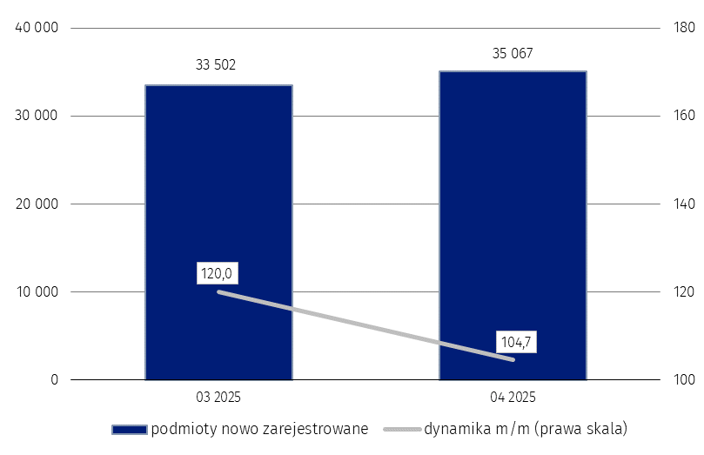

Wykres 2. Liczba podmiotów nowo zarejestrowanych i wyrejestrowanych z rejestru REGON
wg województw w kwietniu 2025 r.

Wykres 3. Liczba podmiotów z zawieszoną działalnością w rejestrze REGON

W przypadku cytowania danych Głównego Urzędu Statystycznego prosimy o zamieszczenie informacji: „Źródło danych GUS”, a w przypadku publikowania obliczeń dokonanych na danych opu-blikowanych przez GUS prosimy o zamieszczenie informacji: „Opracowanie własne na podstawie danych GUS”.

Opracowanie merytoryczne:  Departament Programowania, Koordynacji Badań  i Rejestrów  Zastępca Dyrektora Magdalena Motkowska-Wójcik  Tel: 22 608 32 28 | Rozpowszechnianie:  Wydział Współpracy z Mediami  Tel: 695 255 011
Wydział Współpracy z Mediami  Tel: 22 608 38 04  e-mail: obslugaprasowa@stat.gov.pl |   www.stat.gov.pl

@GUS_STAT

@GlownyUrzadStatystyczny

gus_stat

glownyurzadstatystycznygus

glownyurzadstatystyczny
Powiązane opracowania
Miesięczna informacja o podmiotach gospodarki narodowej w rejestrze REGON
Kwartalna informacja o podmiotach gospodarki narodowej w rejestrze REGON
Zmiany strukturalne grup podmiotów gospodarki narodowej w rejestrze REGON, 2024
Temat dostępny w bazach danych
Bank Danych Lokalnych (BDL)
Ważniejsze pojęcia dostępne w słowniku
Podmiot gospodarki narodowej
Forma prawna
Wykonywana działalność
Rodzaj działalności przeważającej

